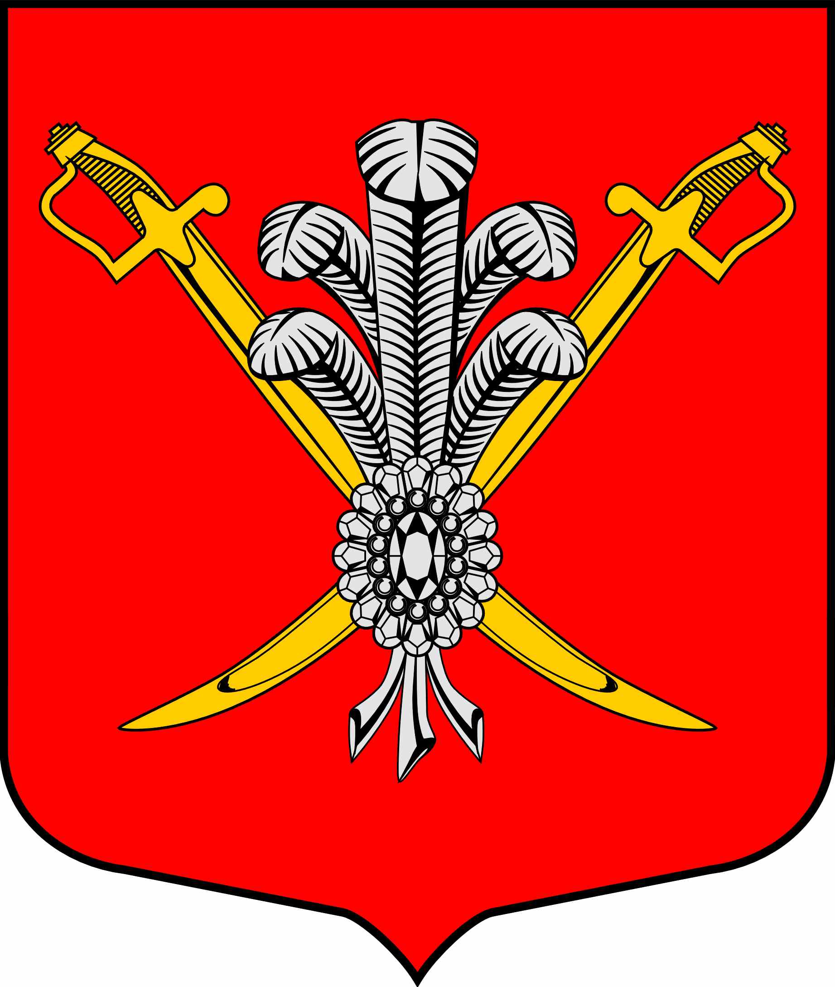

ВНУТРИГОРОДСКОЕ МУНИЦИПАЛЬНОЕ ОБРАЗОВАНИЕ

САНКТ-ПЕТЕРБУРГА МУНИЦИПАЛЬНЫЙ ОКРУГ КОЛОМЯГИ

(МО КОЛОМЯГИ)

Местная администрация

РАСПОРЯЖЕНИЕ
25.12.2014 г. № 66

О предоставлении в 2015 году
субсидий в целях поддержки деятельности общественных объединений,
участвующих в охране общественного порядка на территории
внутригородского муниципального образования Санкт-Петербурга
муниципальный округ Коломяги

В соответствии с Бюджетным кодексом Российской Федерации, Федеральным законом от 06.10.2003 г. № 131 «Об общих принципах организации местного самоуправления в Российской Федерации», Законом Санкт-Петербурга 23.09.2009 № 420-79 «Об организации местного самоуправления в Санкт-Петербурге», Законом Санкт-Петербурга от 08.11.2001 №760-95 «Об участии граждан в обеспечении правопорядка в Санкт-Петербурге», Уставом внутригородского муниципального образования Санкт-Петербурга муниципальный округ Коломяги и в целях реализации расходных обязательств внутригородских муниципальных образований Санкт-Петербурга, вытекающих из полномочий по вопросам местного значения, определенных законами Санкт-Петербурга

1. Предоставить победителю конкурсного отбора Санкт-Петербургской общественной Организации «Городское Казачье Общество «Казачья Дружина» в 2015 году субсидию в целях поддержки деятельности общественных объединений, участвующих в охране общественного порядка на территории внутригородского муниципального образования Санкт-Петербурга
муниципальный округ Коломяги.
2. Настоящее Распоряжение вступает в силу на следующий день после опубликования на официальном сайте.

3. Контроль за выполнением настоящего Распоряжения оставляю за собой.

Глава местной администрации В.Д.Крылов

